GUIA Nº13 AUTOAPRENDIZAJE BIOLOGÍA
I MEDIO
GENERALIDADES DE LA FOTOSÍNTESIS
Nombre_______________________________________ Curso: _______ Fecha: _______
El desarrollo de las guías de autoaprendizaje puedes imprimirlas y archivarlas en una carpeta por asignatura o puedes solo guardarlas digitalmente y responderlas en tu cuaderno (escribiendo sólo las respuestas, debidamente especificadas, N° de guía, fecha y número de respuesta)

Objetivo de Aprendizaje- OA6
Objetivo de la clase:
- Describir las generalidades sobre el proceso de fotosíntesis
Antes de realizar la actividad dirígete al siguiente link:
www.youtube.com/watch?v=zPRUnfxkMG0&list=PLXn9_WlPn4xBiLuecqGBmodyKT7jR9qN3&index=10

Una vez finalizado realiza las siguientes actividades.
De tener dudas, puedes escribir al siguiente correo: biologia.i.smm@gmail.com

La vida en la Tierra está basada en el carbono (C) y el intercambio de energía. Todas las criaturas vivientes están hechas de moléculas complejas constituidas sobre la base del átomo de carbono, el cual es capaz de unirse fuertemente con otros átomos, formando moléculas grandes y complejas. El carbono necesario para la construcción de estas moléculas proviene de varias fuentes. Los animales, como el ser humano, lo obtienen de la materia vegetal y animal que consumen; no obstante, la fuente primaria de carbono es el CO₂ atmosférico.
La energía necesaria para convertir el carbono inorgánico en orgánico es la energía lumínica, que es capturada por los organismos fotosintéticos, quienes la usan para formar carbohidratos y oxígeno libre a partir de dióxido de carbono y agua. Existe un solo proceso capaz de hacer esta transformación, la FOTOSÍNTESIS.

La fotosíntesis es el proceso por el cual los vegetales, utilizando la energía de la luz solar, llevan a cabo una serie de reacciones químicas por las cuales se transforma el CO₂ en azúcares simples y además libera O_{2.} A continuación, se presenta la ecuación química general de este proceso:
CO₂ + 2 H₂ O + energía lumínica C₆ H₁₂ O₆ + 2 O₂

En los organismos eucariontes, la fotosíntesis ocurre dentro de organelos conocidos como CLOROPLASTOS. Dentro de las membranas del cloroplasto está contenida una solución de compuestos orgánicos e iones, conocida como estroma, y un sistema complejo de membranas internas fusionadas que forman sacos aplanados llamados tilacoides.

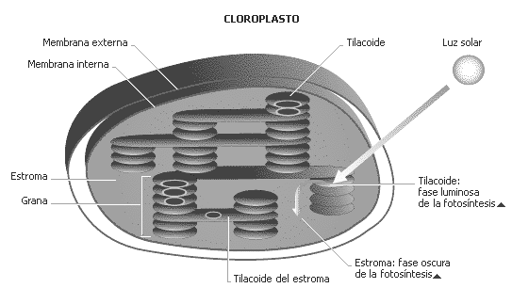
La captura de la energía luminosa está a cargo de una serie de pigmentos (moléculas capaces de absorber luz), estos son la clorofila (pigmento de color verde) y los carotenoides (pigmentos anaranjados-rojizos), los cuales están agrupados en los llamados FOTOSISTEMAS (fotosistema I y fotosistema II), y están ubicados en la membrana de los tilacoides.

I. A continuación indica si las siguientes afirmaciones son verdaderas (V) o falsas (F). Justifica las falsas.

1. | ___ | La fotosíntesis es el proceso mediante el cual ciertos organismos conviertes la energía lumínica en energía química.
2. | ___ | La fotosíntesis es un proceso anabólico y exergónico.
3. | ___ | La fotosíntesis transforma sustancias pequeñas e inorgánicas en otras más complejas y orgánicas.
4. | ___ | Los azúcares producidos en la fotosíntesis sirven como componentes estructurales de otras biomoléculas y también como fuente energética.
5. | ___ | Los productos de la fotosíntesis se forman a partir de O₂ y CO₂.
6. | ___ | Las plantas son los únicos organismos capaces de realizar el proceso fotosintético.
7. | ___ | En las plantas, la fotosíntesis se lleva a cabo, principalmente, en las hojas.
8. | ___ | El cloroplasto es el lugar de la célula donde se lleva a cabo la fotosíntesis.
9. | ___ | La clorofila se ubica en el estroma de los cloroplastos.
Parte II. Define los siguientes terminos

- Autótrofo.

- Clorofila

- Cloroplasto

- Grana

- Mesófilo

- Fotoautótrofo

- Pigmento

- Estoma.

- Estroma

- Tilacoide
Parte III. Identifica las estructuras rotuladas en el cloroplasto.

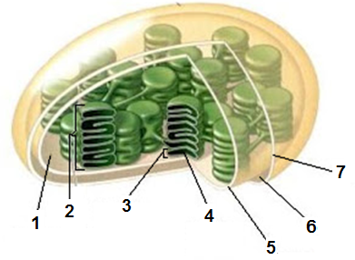

1.- _______________________

2.-________________________

3.-________________________

4.-________________________

5.-_________________________

6.-_________________________

7.-_________________________

